淡江時報 第 1192 期
化材系實習生 分享暑期職場接軌歷練
學習新視界
【記者吳沂諠、黃音然淡水校園報導】化材系10月9日上午11時，在E411舉辦「暑期實習海報暨成果發表」，由暑期前往宗瑋工業、科盛科技、膜淨材料、中鼎工程、翰可能源5家企業實習的8位四年級生，分享實習心得。現場同時進行海報展，幫助在校生了解實習企業內部概況，以強化職涯規劃和未來職場競爭力。系主任林正嵐及多位實習企業主管、工程師參與聆聽，包括宗瑋工業董事長林健祥、科盛科技廖偉綸資深技術經理都到場致詞勉勵。

8位實習生戴汀邑、周淮安、王呈祐、周黃云翌、李佩緹、郭家豪、呂主恩、陳宜君，一一上台發表學習成果。林正嵐在會後受訪表示，很開心看見大家積極地參與，這不僅是學習的成果，更是奠定未來職場的重要基礎，希望同學們繼續保持學習熱情，在未來的挑戰更上一層樓！

宗瑋工業林健祥董事長致詞以自身經驗勉勵同學表示，自己原是化學系出身，後來對材料工程有興趣才到美國麻州大學讀相關科系，並取得了博士學位，且在美國工作一陣子後才回來接手爸爸的公司。「起初也是不曉得怎麼處理家中產業，甚至一度想回美國繼續工作。加上同業競爭激烈，沒有人願意教，就算取得博士學位回來以後還是要從頭開始學、從頭開始做，後來才慢慢步上正軌。」他期許學生們對任何事情都不要輕言放棄，並且要有勇氣，才能拼出一片天。

多數學生在分享中肯定暑期實習提供在專業上與職場接軌的機會。宗瑋工業實習生周黃云翌分享，自己學習將許多新技術的詞彙和操作融入工作，以及如何降低時間成本來提升工作速率，這些都與在校所學不同；翰可能源實習生李佩緹實地勘查儲能場、機房後，讓自己更理解設備的運作原理，並意識到理論與實際應用之間的差異，並感謝學校和公司的栽培。

除了專業之外，許多同學提到在實習中學到人際溝通的技巧。淨膜材料實習生周淮安認為，最大的收穫不僅為薄膜的專業技能，最重要的是人與人的相處，如：生產流程上的分工合作、銷售技巧，及遇到困難時，團隊如何合作解決問題等，都讓他學習到很多。中鼎工程實習生王呈祐、郭家豪皆表示，有這番機會和不同的夥伴、同事交流，也與不同的廠商、長官溝通，了解更多元的工作視角，也提升自我的表達能力，為人生下一步提供了更明確的方向。

而對於實習企業長官們的提㩗，同學們也表達十分感謝，並感受到自己的成長。陳宜君、蔡佳燕都提到實習期間，實際觀摩實務的流程中，得到工程師的悉心指導與建議，受益匪淺。陳宜君說：「這兩個月中，看到自己心態成長了不少，對未來少了一點迷茫。」
2024/10/13

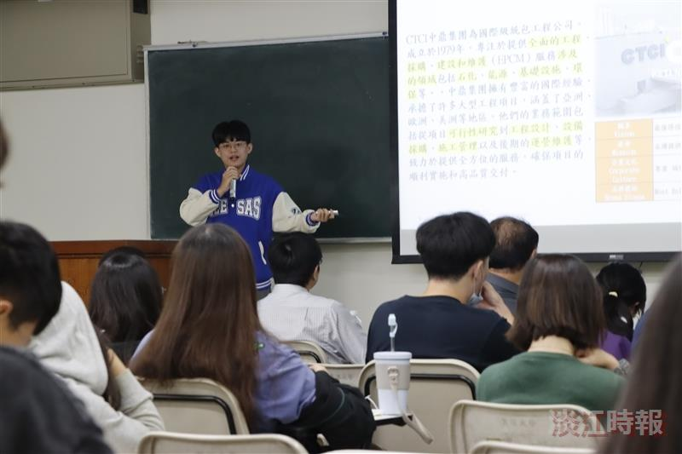
化材四B郭家豪上台分享在中鼎工程股份有限公司實習的經驗。(攝影/黃音然)

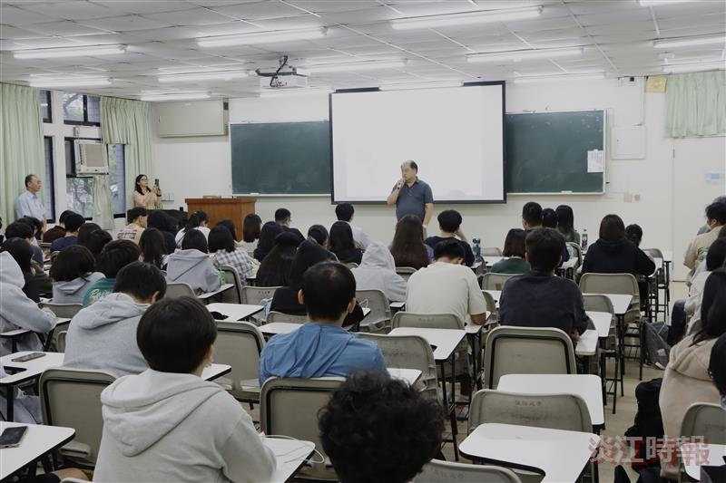
本校校友、宗緯工程董事長林健祥參與實習成果分享會並致詞。（攝影／黃音然）

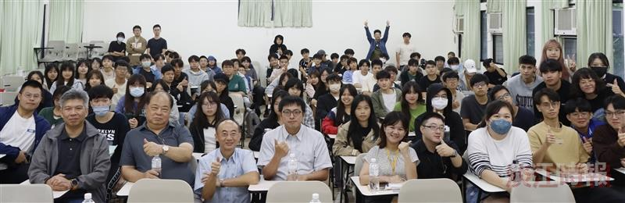
成果發表會大合照。（攝影／黃音然）

